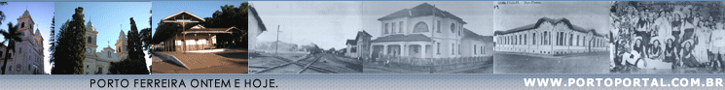


VALDIR BOSSO

Valdir Bosso, filho de Julio Bosso e de Luiza Juliani Bosso, é casado com Nair Aparecida Minatel e são pais de Renata, Roberta e Marina.
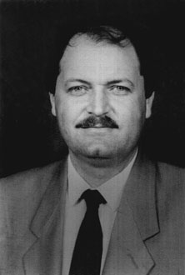
Nasceu na Fazenda Santa Veridiana, município de Santa Cruz das Palmeiras, em 5 de março de 1949.

São seus irmãos: Alcyr, Sérgio, Dayse, Jacy e Dorly.

Formação: Técnico em Contabilidade, Ensino Superior de Desenho, Protocolo e Arquivo e, em Veterinária, pela Escola do Exército.

É professor de Desenho, Ciências e Letras.

Vereador no período 1977 - 1982, foi Presidente da Câmara em 1981.

Foi Vice-Prefeito em 1983 e Prefeito Municipal em 1989-1992.

Após um ano de sua posse como Prefeito, foi eleito Presidente do Consórcio Intermunicipal da Região de Governo de São Carlos, representando sete cidades, junto ao Governo do Estado.

Atos de sua gestão:

Inaugurações: Delegacia de Ensino, Junta de Conciliação Trabalhista, Companhia da Policia Militar com Rádio-Patrulhamento e aumento de Efetivo; Escolas da Serra D'Água, Cristo Redentor e Vila Síbyla; Postos de Saúde nos bairros Santa Maria, e Cristo Redentor, Casa da Cultura "Elias dos Santos" e Ginásio de Esportes "Silvinho Marques".

Construções: 1.280 casas populares; nova adutora de água com ampliação da Estação de Tratamento, laboratório, novas filtragens; derivações de novas adutoras de água e esgoto nos bairros Porto Novo, Bela Vista, Vila Real, Cristo Redentor, Jardim Anibal, Sérgio Dornelles e Independência; quadras cobertas no Alto do Serra D'Agua e na Escola "Mário Borelli Thomaz"; Creche "Alzira Cheffer" e Prédio do CCI; Praça "Afonso Moda", alambrado e mureta nos terrenos da estação da Fepasa; Prédio do Sacolão e Viaduto "João Ruy", Praça dos Ferroviários, Poços Semi-Artesianos e adaptação do prédio do ambulatório médico-odontológico.

Ampliações: Escolas "Dr. Djalma Forjaz" e "Mário Borelli Thomaz"; cemitério novo, com colocação de alambrados.

Aquisição de edificações: almoxarifado da Prefeitura, pago mensalmente em 4 anos; Câmara Municipal; 18 alqueires de terra para construção de casas populares; máquina de recapeamento; veículo Mixto - Bombeiro; veículo Mercedes Benz, com carroceria; 2 ambulâncias; Máquina Caterpiller; camioneta e Kombis.

Iluminação Pública: Em todos os trevos; nos bairros Cristo Redentor, Lagoa Serena, Jardim Anésia, Santa Marta, Vila Real, Santa Rosa I e II, Jardim Annibal e nas vicinais até os Jardins Sergio Dornelles e Independência; na Avenida Cristo Redentor e nova iluminação na Av. 24 de Outubro.

Asfalto: Porto Novo, Santa Marta, Vila Real, Bela Vista, no término da Avenida Julio D'Orta e na duplicação da Avenida Cristo Redentor; recapeamento asfáltico (gratuito) em 100 quarteirões da área central.

Colaboração: Na formação de associações dos Caminhoneiros, dos Cavaleiros, dos Pensionistas e Aposentados e da Associação dos Agricultores.

Ajuda de custo aos estudantes universitários, ao Hospital Dona Balbina, ao Solar, Creches, à Mansão de Jesus e Apae.

Em seu governo, o Fundo Social de Solidariedade atendeu todas entidades com medicamento, ambulância e agasalho de várias campanhas; formou o Clube das Mães com cursos profissionalizantes, trabalho com gestantes; doações de mais de mil óculos a crianças carentes, consultas com médicos oftalmologistas; e outras especialidades, atendimento a menores e à Casa Maternal.

Também, foram feitos exames físicos e laboratoriais em todas as crianças de nossas escolas.

Ofereceu atendimento dentário gratuito e cestas básicas aos funcionários municipais em atividade.

Doou a várias escolas retroprojetores e instrumentos para formação de fanfarras.

Todas as escolas receberam materiais para doação a crianças carentes.

Valdir também criou o Condema, trouxe o projeto Senai para os garotos de rua e realizou a Feife e a Festa Popular.
Direitos autorais © www.portoportal.com.br
© Copyright by tutti 2004

